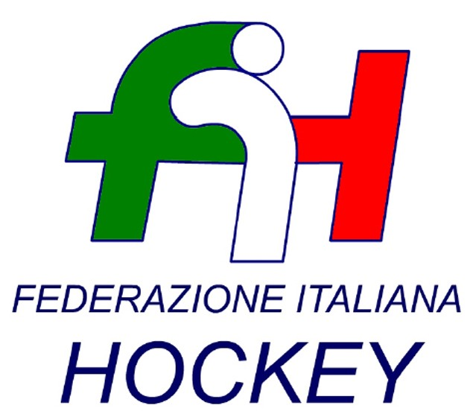

FEDERAZIONE ITALIANA HOCKEY - SAR AREA 1 - PIEMONTE

Cocco Felicita Str. Casa del Bosco 19 12042 BRA CN - tel. 347.1106091 - 349.9703176
e-mail - sar1.felicocc@libero.it
Bra, 05 Novembre 2018

C.U. N. 066 CAMPIONATO OPEN FEMMINILE

GARE CONFERMATE

07.11.2018 ORE 19.00 CUS TORINO HF LORENZONI

DEFINITA LA GARA SI CONFERMA 17.11.2018 MA 16.30 - NON 17.00
17.11.2018 ORE 16.30 HF LORENZONI - USD MONCALVESE

ETA’ MINIMA 2005

Grazie
Cordiali saluti.

S.A.R. AREA 1 PIEMONTE
Cocco Felicita

______________________________________________________________________________________
Responsabile S.A.N. Piemonte: Felicita COCCO  Tel. 347/1106091 – 349/9703176 – e-mail: sar1.felicocc@libero.it  Partita Iva 01384511000 – Cod. Fiscale 05288960585 | 